Título de la Historia para Niños: El Mar Muerto está muerto.

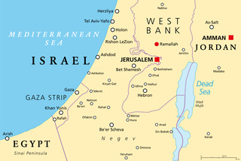Hay un gran lago que limita con los países de Israel y Jordania en el Medio Oriente, llamado Mar Muerto.

Se llama Mar Muerto porque está muerto. No hay nada en él: no hay peces, algas ni plantas de ningún tipo en el agua ni alrededor de ella, porque hay demasiada sal en el agua para que ninguna de estas cosas pueda vivir. Lo que verás en las orillas son grupos de cristales de sal blanca.

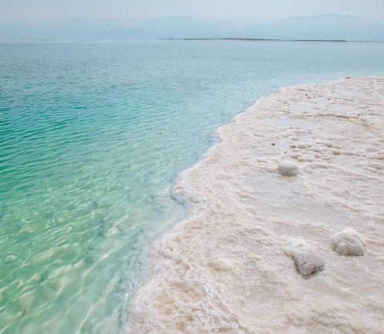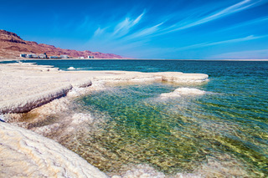

El contenido de sal en el agua es tan alto que si fueras a nadar en ella, no necesitarías ningún dispositivo de flotación, ya que la sal te sostendría. Flotarías como flota un corcho en el agua. Hay tanta sal que, si no te secas con una toalla, te quedaría una capa blanca de sal en el cuerpo.

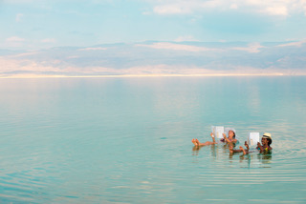

¿Qué hace que el Mar Muerto sea tan salado? El río Jordán alimenta el Mar Muerto, pero el Mar Muerto está situado en el punto de elevación más bajo de la Tierra. Está a 1,312 pies bajo el nivel del mar, por lo que el agua no puede fluir a ningún otro lugar una vez que llega allí. Entonces, el Mar Muerto recibe un flujo constante de agua del río, pero como no tiene una salida, todo lo que el agua puede hacer es evaporarse, dejando atrás la sal. Entonces, el Mar Muerto recibe y recibe, pero no da; y está desolado, muy vacío de vida. Y debido a eso, los veranos pueden ser muy calurosos. La temperatura más alta registrada es de 124 grados Fahrenheit.

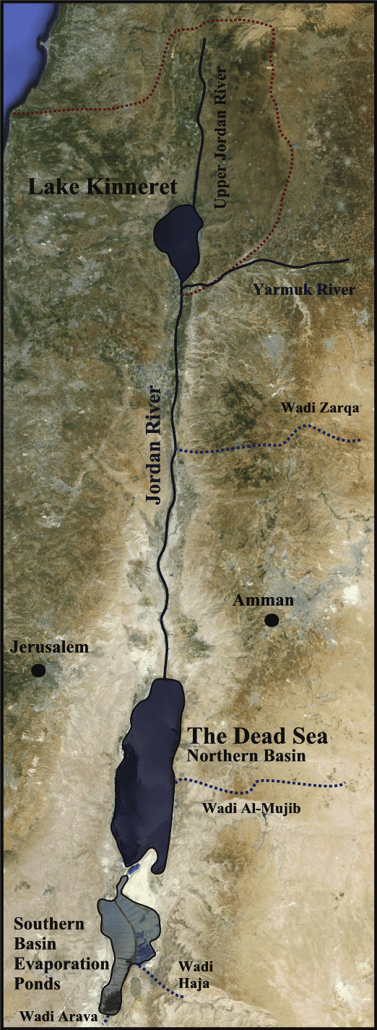

Hoy, el sermón hablará sobre dos opciones que tienes, ser un Dador o ser un Robador. El versículo bíblico de hoy son las palabras de Jesús en Mateo 5:48: “Sed, pues, vosotros perfectos, como vuestro Padre que está en los cielos es perfecto”. Puedes tener a Dios como tu ejemplo y ser un Dador, o puedes usar al diablo como tu ejemplo y ser un Robador o. Si solo eres un Acaparador, morirás como el Mar Muerto. Si sólo recibes y recibes, pero nunca das, entonces nunca experimentarás la vida abundante que Dios quiere que tengas. Pero si eres una persona a la que le gusta dar, experimentarás alegría y felicidad.

Así que, la lección de hoy es que seas un dador como Jesús. Porque si recibes y recibes y nunca das, entonces morirás como el Mar Muerto.